TECHNICKÁ SPECIFIKACE
WM je přenosný dvousloupový system pro celoroční zábavu. Wakeboarding, snowboarding mountainboarding a další. Jako jediný dvousloupový systém na trhu nabízí inteligentní pohon, tzn. žádné složité ovládání, ale pouze jedno zmáčknutí tlačítka a jezdec jezdí dokud vydrží, a to bez zásahů obsluhy s parametry jízdy, které potřebuje.
WM je ideální jak pro začátečníka, tak pro profesionálního jezdce.
Začátečníkovi nabízí ideální podmínky pro vstup do wakeboardingu. Plynulé rozjezdy, volitelnou rychlost a vysokou bezpečnost. Na vleku je začátečník vždy sám, takže se podmínky přizpůsobí právě jemu. Pro zkušeného jezdce je to nástroj nejen pro zdokonalování triků, ale také neomezenou zábavu v kombinaci s překážkami. WM je ideální také pro konání závodů. A to nejen na vyhrazených plochách. WM můžete postavit téměř všude. A to bez stavebního povolení. Chcete si vytvořit snowpark u Vás na zahradě? S WM není problém. Postavte překážky, skoky, a díky inteligentnímu pohonu se můžete vozit celý den.
WM je sportovní i zábavní zařízení. Je určeno primárně pro vodní lyžování a wakeboarding, kdy je dosahováno stejného pohybu jako např. za vodnímčlunem. Díky jeho hlavní přednosti– mobilitě – je možné využití jako tažného prvku také ve spojení s moutainboardem, lyžemi a snowboardem. Může být tedy nasazeno celosezónně.
Zařízení je konstruováno dle SMĚRNICE EVROPSKÉHO PARLAMENTU A RADY 2000/9/ES ze dne 20. března 2000 o lanových drahách pro dopravu osob. Je určeno jak pro letní (vodní lyžování, wakeboarding, landboarding) tak pro zimní (lyžování, snowboarding) provoz. Řízení je provedeno jako zpětnovazební s kontinuálním odměřováním polohy s bezpečnostní úrovní SIL3. Dále je zařízení již v základu vybaveno jednotkou pro zjišťování síly předepnutí hlavního lana a pro tlumení rázů.
NO BASE SYSTEM | WHOLE FAMILY FUN | INFINITE RIDING | INTELLIGENT MOTION | RADIO CONTROL

ROPE TENSION ECONOMIC MAXIMUM EASY ALL-SEASON
CONTROL MANAGEMENT SAFETY TRANSPORT OPERATION
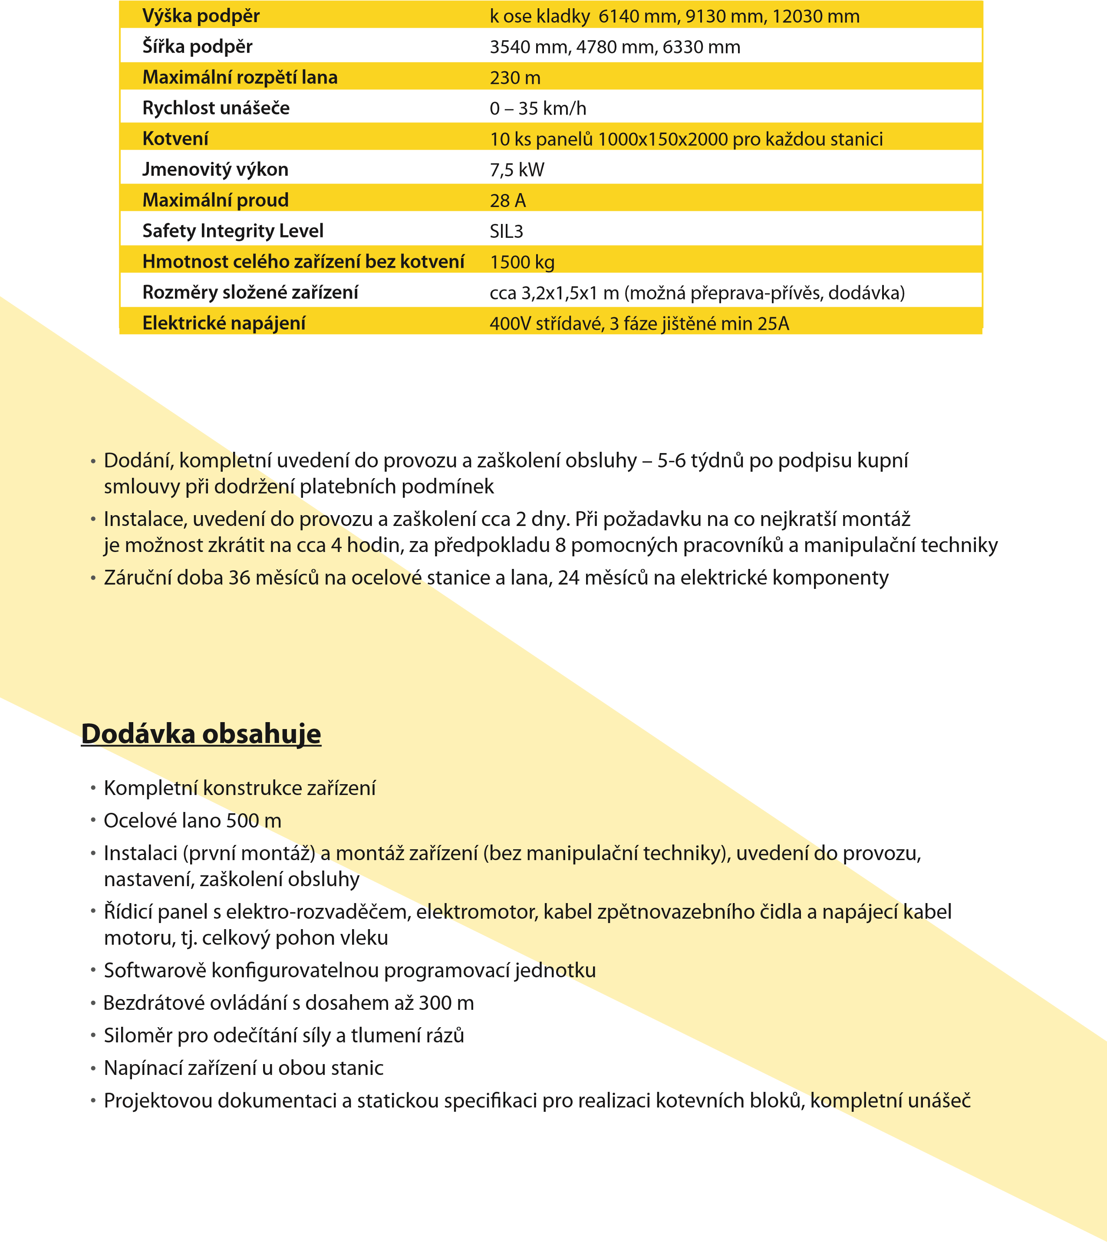
Základní parametry
Inteligentní pohon

WM je jediný dvousloupový systém na trhu s inteligentním pohonem

Pohon vleku je řízen měničem s kontrolorem a s kontinuálním odměřováním polohy unašeče
Automatický, poloautomatický i manuální provoz

Možno programovat libovolné uživatelské cykly (mód začátečník, pokročilý, zrychlování

novaných parametrů, změna otočných bodů, startovní pozice, hlídání
počtu jízd, aj.)

Možné připojení PC a propojení se systémem managementu jízd

Pokročilé funkce pro kontrolu obsluhy a napojení na systém výdeje jízdenek
Nabízíme širokou paletu příslušenství

úprava řídicího programu dle Vašich požadavků

externí řídicí panel

servisní plošina

instalace a zprovoznění výrobcem

nástavba základní konstrukce na 9 a 12 m

montážní výbava
Dále nabízíme

Individuální řešení dle Vašich požadavků

Širokou paletu příslušenství - překážky, workoutové tělocvičny,...

Veškeré potřebné vybavení – wakeboardy, lyže, helmy, vesty, bóje, mola,…

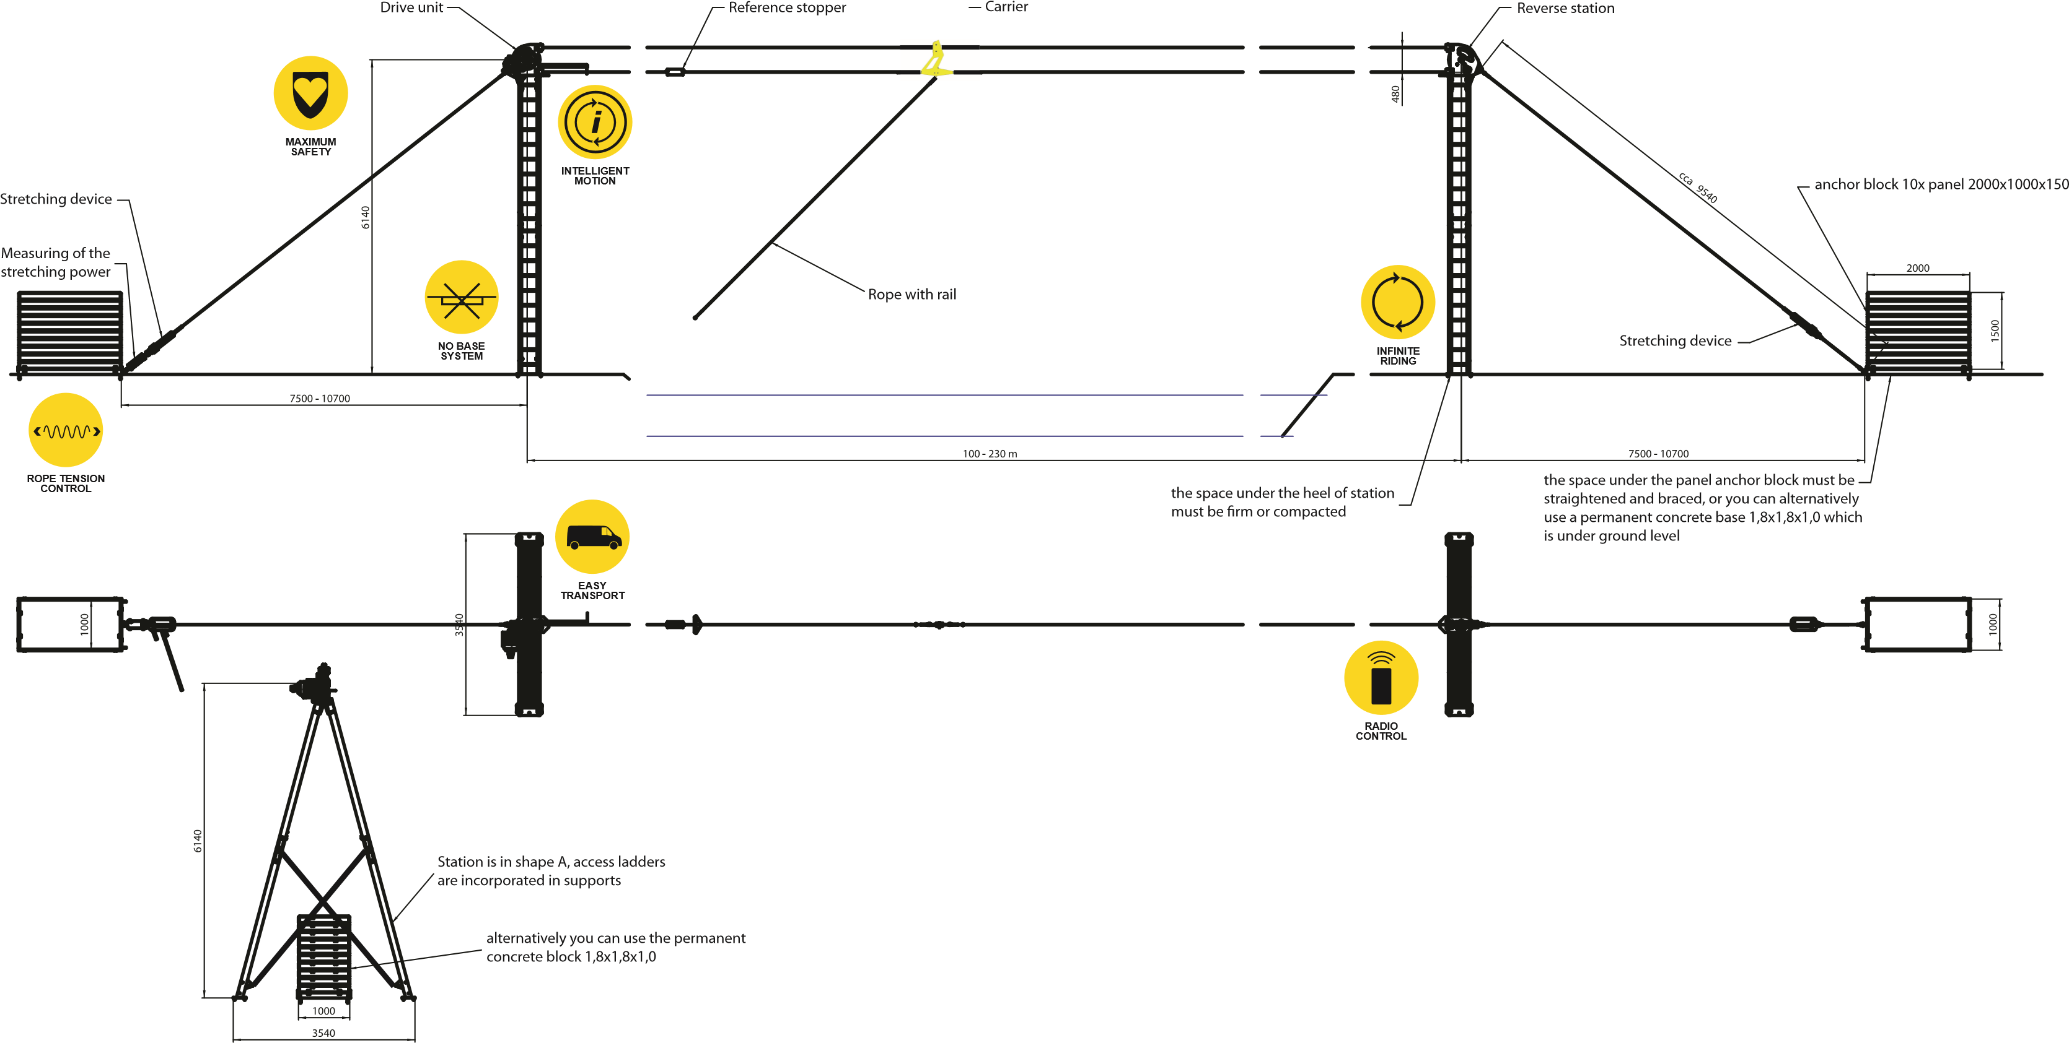

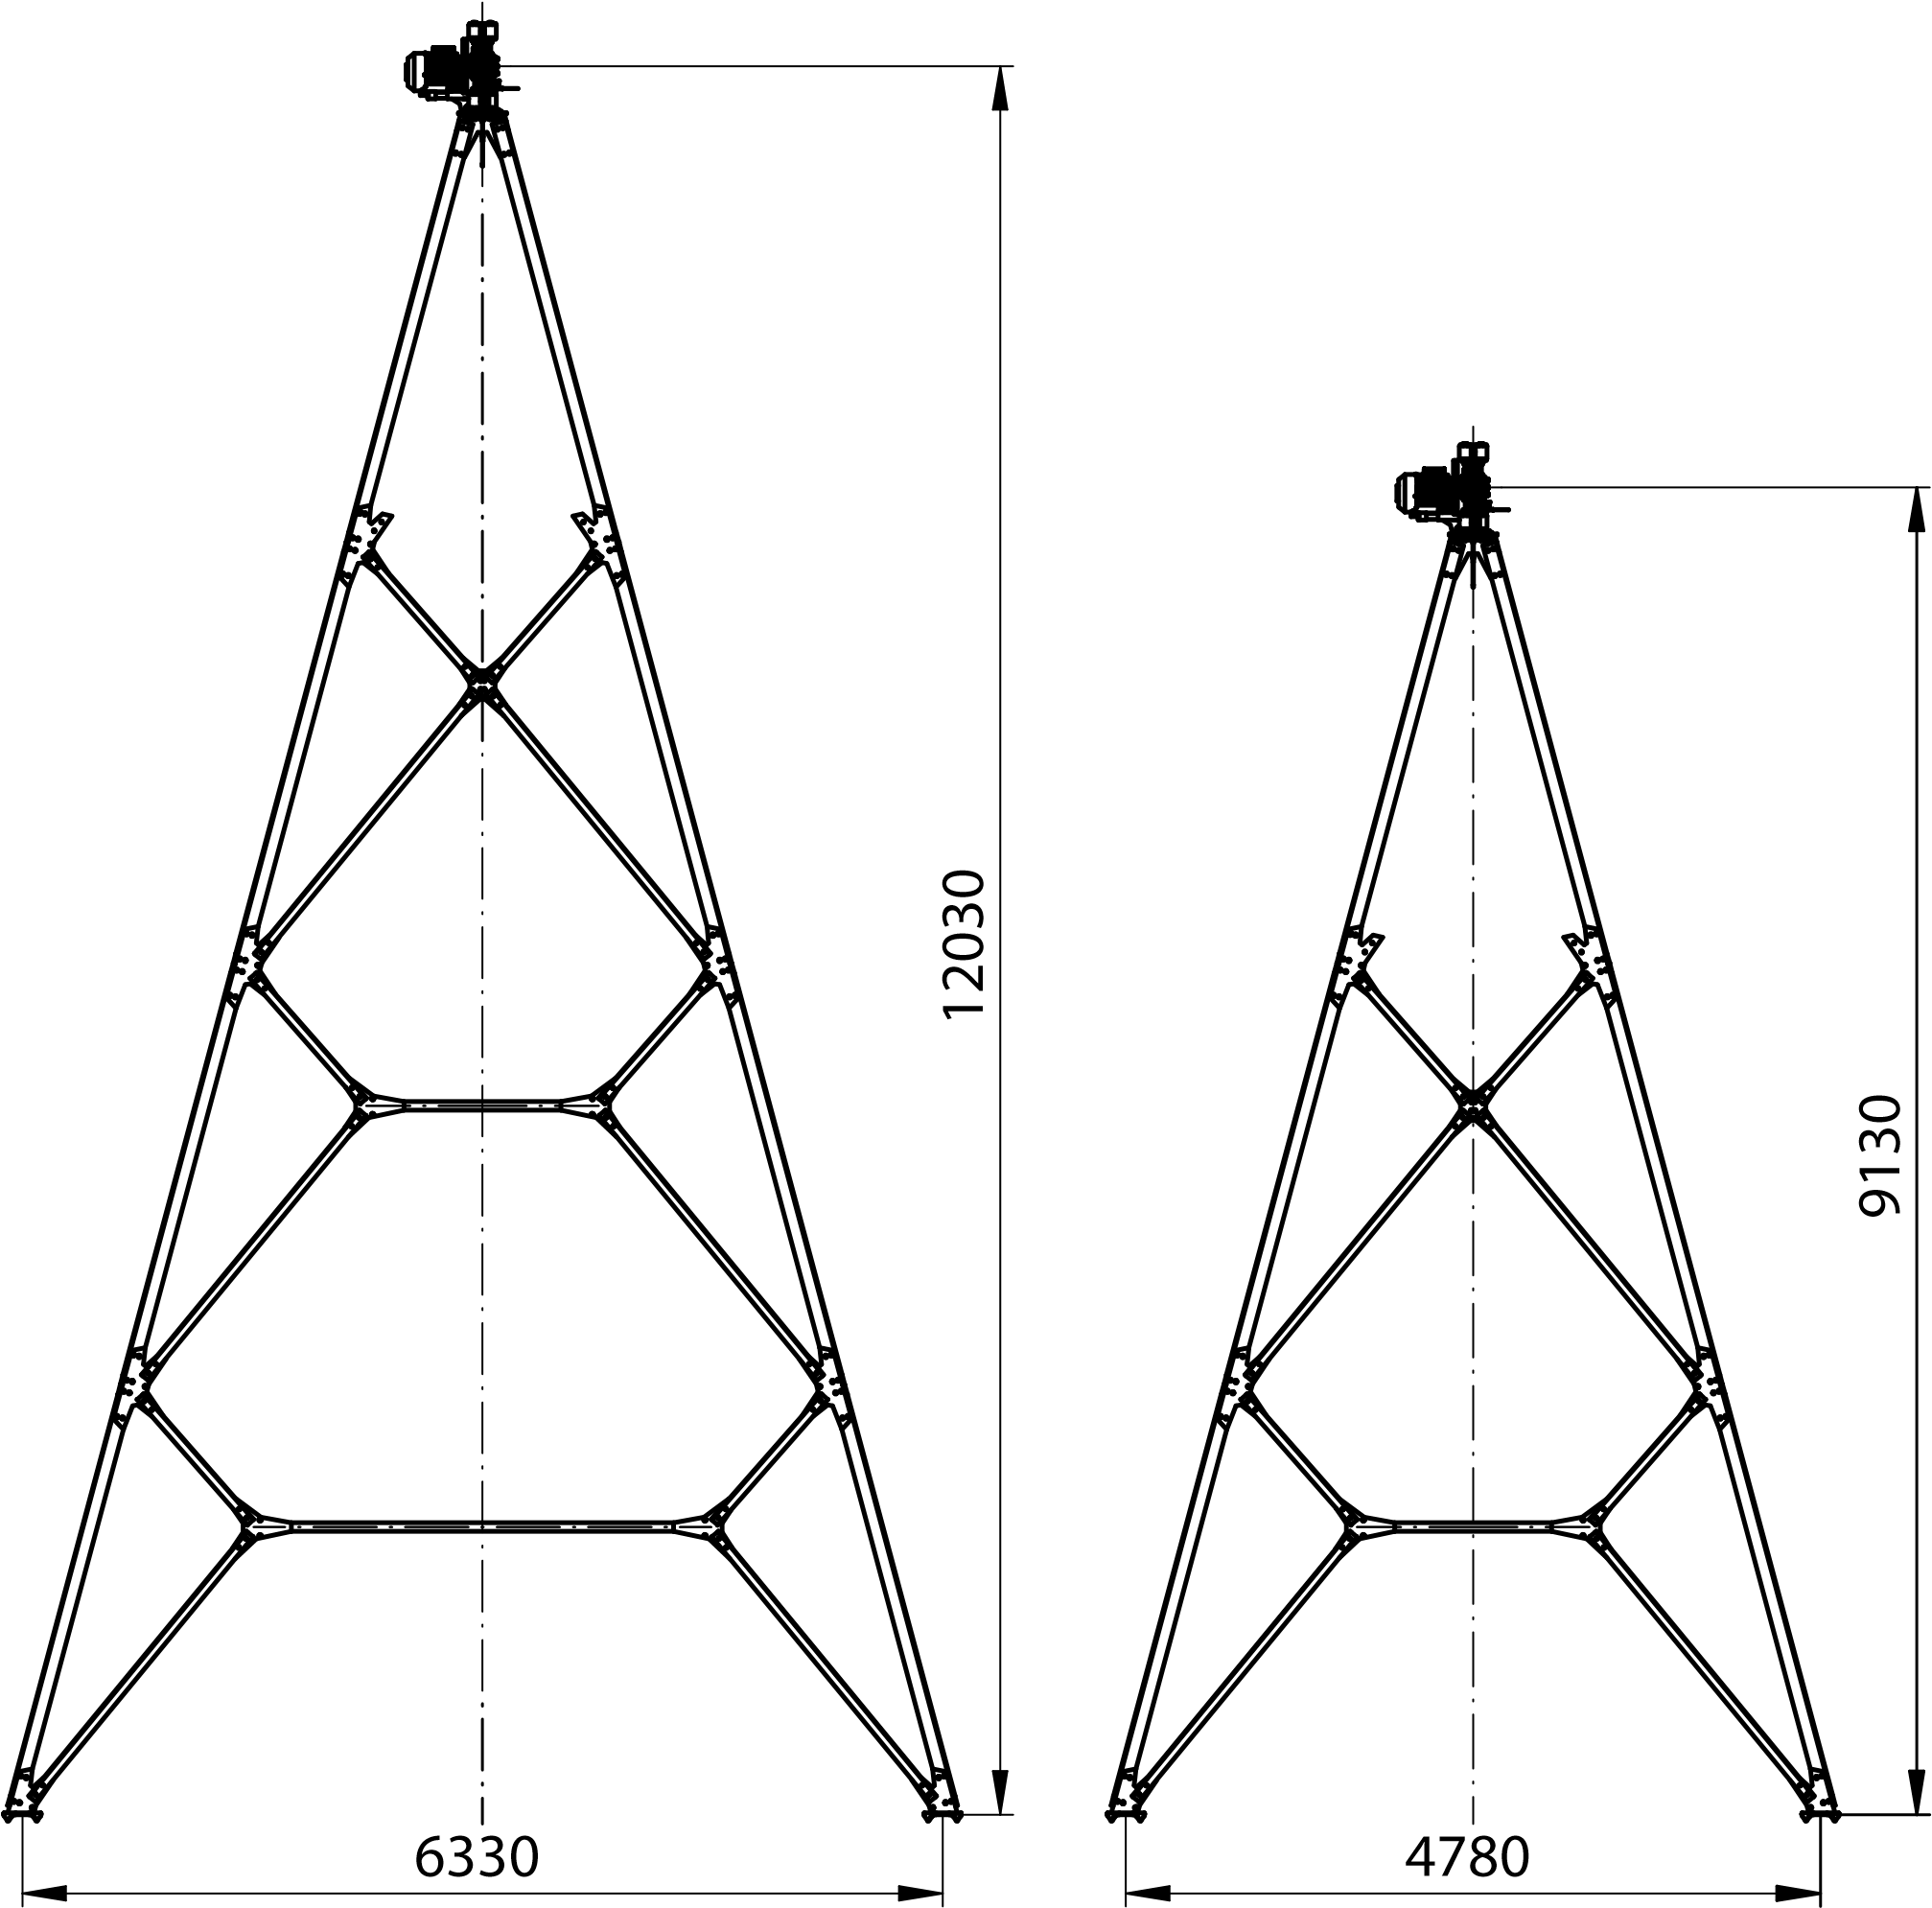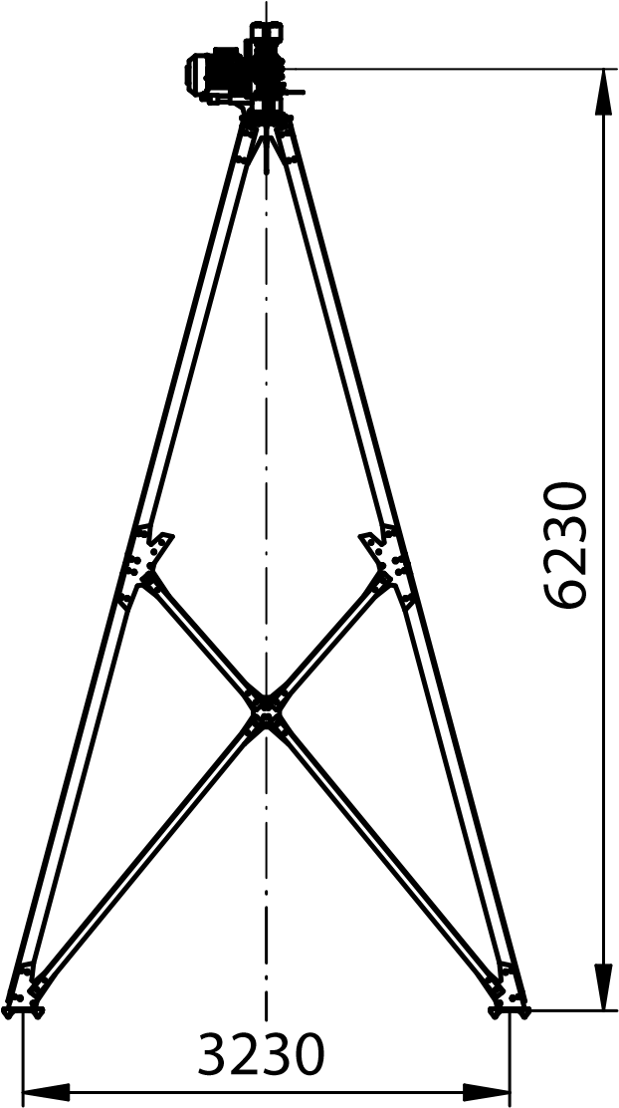

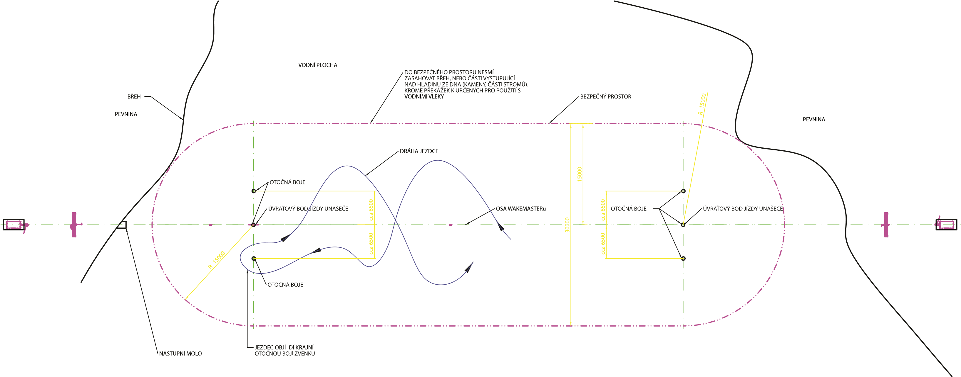

Varianty instalace
